

представительный орган

муниципального образования

«Город Волгодонск»

**ВОЛГОДОНСКАЯ ГОРОДСКАЯ ДУМА**

г. Волгодонск Ростовской области

РЕШЕНИЕ № 99 от 28 декабря 2024 года

О внесении изменений в решение Волгодонской городской Думы от 23.04.2008 № 76 «Об утверждении генерального плана муниципального образования «Город Волгодонск»

В соответствии со статьями 9, 24, 25, 28 Градостроительного кодекса Российской Федерации, статьёй 28 Федерального закона от 06.10.2003 №131 - ФЗ «Об общих принципах организации местного самоуправления в Российской Федерации», статьями 10, 41, 56 Устава муниципального образования городского округа «Город Волгодонск» Ростовской области, Волгодонская городская Дума

РЕШИЛА:

1. Внести изменения в приложения 1, 2 и 3 к решению Волгодонской городской Думы от 23.04.2008 № 76 «Об утверждении генерального плана муниципального образования «Город Волгодонск», изложив их в новой редакции согласно приложениям 1, 2 и 3 к настоящему решению.

2. Настоящее решение вступает в силу со дня его официального опубликования.

3. Контроль за исполнением настоящего решения возложить на постоянную комиссию **по строительству, землеустройству, архитектуре** (Бородин А.В.) и заместителя главы Администрации города Волгодонска по строительству Погодина Н.А.

Председатель

Волгодонской городской Думы –

глава города Волгодонска С.Н. Ладанов

Проект вносит Администрация

города Волгодонска

Приложение 1 к решению Волгодонской городской Думы «О внесении изменений в решение Волгодонской городской Думы от 23.04.2008 № 76 «Об утверждении генерального плана муниципального образования «Город Волгодонск»

от 28.12.2024 № 99

«Приложение 1 к решению Волгодонской городской Думы от 23.04.2008 № 76

**Состав**

**генерального плана муниципального образования «Город Волгодонск»**

**1. Текстовые материалы**

| № п/п | Наименование материалов | Гриф |
| --- | --- | --- |
|  | Положение о территориальном планировании. | НС |
|  | Материалы по обоснованию в текстовой форме. | НС |

**2. Графические материалы**

| № п/п | Наименование материалов | Гриф | Масштаб |
| --- | --- | --- | --- |
|  | Карта границ населенных пунктов муниципального образования «Город Волгодонск» | НС | М 1:10 000 |
|  | Карта функциональных зон муниципального образования «Город Волгодонск» | НС | М 1:10 000 |
|  | Карта планируемого размещения объектов местного значения муниципального образования «Город Волгодонск» | НС | М 1:10 000 |
|  | Карта территорий объектов культурного наследия муниципального образования «Город Волгодонск» | НС | М 1:10 000 |
|  | Карта, отображающая местоположение существующих и строящихся объектов инженерной инфраструктуры (газоснабжение) муниципального образования «Город Волгодонск» | НС | М 1:10 000 |
|  | Карта, отображающая местоположение существующих и строящихся объектов инженерной инфраструктуры (теплоснабжение) муниципального образования «Город Волгодонск» | НС | М 1:10 000 |
|  | Карта, отображающая местоположение существующих и строящихся объектов инженерной инфраструктуры (водоснабжение) муниципального образования «Город Волгодонск» | НС | М 1:10 000 |
|  | Карта, отображающая местоположение существующих и строящихся объектов инженерной инфраструктуры (водоотведение) муниципального образования «Город Волгодонск» | НС | М 1:10 000 |
|  | Карта, отображающая местоположение существующих и строящихся объектов инженерной инфраструктуры (электроснабжение) муниципального образования «Город Волгодонск» | НС | М 1:10 000 |
|  | Карта, отображающая местоположение существующих и строящихся объектов транспортной инфраструктуры муниципального образования «Город Волгодонск» | НС | М 1:10 000 |
|  | Карта, отображающая местоположение существующих и строящихся объектов социальной инфраструктуры и иные объекты муниципального образования «Город Волгодонск» | НС | М 1:10 000 |
|  | Карта, отображающая местоположение существующих и строящихся объектов и линий связи муниципального образования «Город Волгодонск» | НС | М 1:10 000 |
|  | Карта зон с особыми условиями использования территории муниципального образования «Город Волгодонск» | НС | М 1:10 000 |
|  | Карта территорий, подверженных риску возникновения чрезвычайных ситуаций природного и техногенного характера муниципального образования «Город Волгодонск» | НС | М 1:10 000» |

Заместитель председателя

Волгодонской городской Думы И.В. Батлуков

Приложение 2 к решению Волгодонской городской Думы «О внесении изменений в решение Волгодонской городской Думы от 23.04.2008 № 76 «Об утверждении генерального плана муниципального образования «Город Волгодонск»

от 28.12.2024 № 99

Приложение 2 к решению Волгодонской городской Думы от 23.04.2008 № 76

**Положение о территориальном планировании муниципального образования «Город Волгодонск»**

ОБЩИЕ СВЕДЕНИЯ

1. Корректировка проекта генерального плана муниципального образования «Город Волгодонск» выполнена обществом с ограниченной ответственностью «Гарантия» по заказу Администрации города Волгодонска (муниципальный контракт от 18.04.2023 № 23000033 на выполнение работ по корректировке генерального плана муниципального образования «Город Волгодонск»).

2. Генеральный план муниципального образования «Город Волгодонск» подготовлен в соответствии с требованиями статей 23 и 24 Градостроительного кодекса Российской Федерации.

3. Основной целью корректировки генерального плана является – научно обоснованное определение назначения территорий муниципального образования «Город Волгодонск» исходя из совокупности социальных, экономических, экологических и иных факторов в целях обеспечения устойчивого развития территорий, развития инженерной, транспортной и социальной инфраструктур, обеспечения учета интересов граждан и их объединений, Российской Федерации, субъектов Российской Федерации, муниципальных образований.

4. Корректировка генерального плана муниципального образования «Город Волгодонск» подготовлена на всю территорию муниципального образования «Город Волгодонск» в границах, установленных Областным законом от 09.11.2004 № 186-ЗС «Об установлении границы и наделении статусом городского округа муниципального образования «Город Волгодонск».

5. В составе генерального плана муниципального образования «Город Волгодонск» выделены следующие этапы территориального планирования:

* Первая очередь – 2030 год;
* Вторая очередь – 2030-2040 годы;
* Расчетный срок – 2040 год.

6. Для расчета основных градостроительных параметров развития территории принят следующий прогноз численности постоянного населения городского округа «Город Волгодонск»:

* На 2030 год – 182,04 тыс. человек;

- На 2040 год – 190,40 тыс. человек.

**СВЕДЕНИЯ О ВИДАХ, НАЗНАЧЕНИИ И НАИМЕНОВАНИЯХ ПЛАНИРУЕМЫХ ДЛЯ РАЗМЕЩЕНИЯ ОБЪЕКТОВ МЕСТНОГО ЗНАЧЕНИЯ И ИХ ОСНОВНЫЕ ХАРАКТЕРИСТИКИ**

| №  п/п | Наименование объекта | Планируемое мероприятие | Основные характеристики объекта.  Функциональная зона | Очередность строительства | Характеристики зон с особыми условиями использования территории |
| --- | --- | --- | --- | --- | --- |
| **1.1. Планируемые для размещения на территории муниципального образования «Город Волгодонск» объекты местного значения в сфере образования и науки** | | | | | |
| 1 | Учреждение дошкольного образования | Строительство | Микрорайон ВЦ-2, ВЦ-3 | Первая очередь | Не устанавливается |
| 2 | Учреждение дошкольного образования | Строительство | Микрорайон В-24 | Первая очередь | Не устанавливается |
| 3 | Учреждение дошкольного образования | Строительство | Микрорайон В-26 | Расчетный срок | Не устанавливается |
| 4 | Учреждение дошкольного образования | Строительство | г. Волгодонск | Расчетный срок | Не устанавливается |
| 5 | Учреждение дошкольного образования | Строительство | г. Волгодонск | Расчетный срок | Не устанавливается |
| 6 | Общеобразовательная организация | Строительство | Микрорайон Красный Яр | Первая очередь | Не устанавливается |
| 7 | Общеобразовательная организация | Строительство | г. Волгодонск | Расчетный срок | Не устанавливается |
| 8 | Общеобразовательная организация | Реконструкция | г. Волгодонск | Расчетный срок | Не устанавливается |
| **1.2. Планируемые для размещения на территории муниципального образования «Город Волгодонск» объекты местного значения в области развития физической культуры и спорта** | | | | | |
| 1 | Спортивный комплекс стадиона «Труд» | Реконструкция | пер. Донской, 1 | Первая очередь | Не устанавливается |
| 2 | Спортивная площадка | Строительство | г. Волгодонск | Первая очередь | Не устанавливается |
| 3 | Ледовый дворец | Строительство | г. Волгодонск | Первая очередь | Не устанавливается |
| 4 | Физкультурно-оздоровительный комплекс для игровых видов спорта | Строительство | парк «Молодежный» | Расчетный срок | Не устанавливается |
| 5 | Плавательный бассейн | Строительство | Длина 50 метров, г. Волгодонск | Первая очередь | Не устанавливается |
| **1.3. Планируемые для размещения на территории муниципального образования «Город Волгодонск» объекты местного значения в области развития культуры и искусства** | | | | | |
| 1 | МАУК «ДК имени Курчатова» | Реконструкции и перепрофилирования здания | Перепрофилирование МАУК «ДК имени Курчатова» в центр культурного развития (многофункциональный культурный комплекс) г. Волгодонск | Первая очередь | Не устанавливается |
| **1.4. Планируемые для размещения на территории муниципального образования «Город Волгодонск» объекты местного значения в области водоснабжения** | | | | | |
| 1 | Водопроводные очистные сооружения (ВОС-1) | Реконструкция | Реконструкция сооружений ВОС-1 под размещение системы обеззараживания хозяйственно-питьевой воды методом УФ‑облучения, реконструкция электролизной.  Зона инженерной инфраструктуры | Первая очередь  (второй этап) | Зоны санитарной охраны  в соответствии с требованиями СанПиН 2.1.4.1110-02 |
| 2 | Водопроводные очистные сооружения (ВОС-2) | Реконструкция | Реконструкция сооружений ВОС-2 под размещение системы обеззараживания хозяйственно-питьевой воды методом УФ-облучения, реконструкция электролизной.  Зона инженерной инфраструктуры | Первая очередь  (второй этап) | Зоны санитарной охраны  в соответствии с требованиями СанПиН 2.1.4.1110-02 |
| 3 | Водозабор | Реконструкция | Реконструкция водозаборных сооружений на реке Дон производительностью 169,0 тыс. м3/сут.  Зона инженерной инфраструктуры | Первая очередь  (второй этап) | Зона санитарной охраны в соответствии с требованиями  СанПиН 2.1.4.1110-02 |
| 4 | Водовод В-33 | Реконструкция | Реконструкция водовода В-33 от водозабора на р. Дон до ВОС-2 2Д1200 мм общей протяженностью 42 км | Первая очередь  (второй этап) | Санитарно-защитная полоса – 10 м  СанПиН 2.1.4.1110-02 |
| 5 | Водовод В-33 | Реконструкция | Реконструкция водовода технической воды В-33 от ВОС 1 до ВОС-2, ВОС-3; 2Д1000мм, протяженностью 8376,49 м. | Первая очередь  (второй этап) | Санитарно-защитная полоса – 10 м  СанПиН 2.1.4.1110-02 |
| 6 | Водовод В-1 | Реконструкция | Реконструкция водовода технической воды В-1 в 2 нитки от водозабора до проектируемой камеры переключения и до ВОС-1, Д1000, протяженность 6600 м | Первая очередь  (второй этап) | Санитарно-защитная полоса – 10 м  СанПиН 2.1.4.1110-02 |
| 7 | Водовод В-21 | Реконструкция | Реконструкция хозяйственно-питьевого водовода В-21 от ул. Энтузиастов до пр. Мира;  участок хозяйственно-питьевого водовода от 8/В21 до 16/В21. Литер:2, Д600мм – 1593,38 м, Д500мм – 697,53 м; участок хозяйственно-питьевого водопровода от 103/В21 до 106/В21. Литер: 3,  Д600мм – 1425,92 м. | Первая очередь  (второй этап) | Санитарно-защитная полоса – 10 м  СанПиН 2.1.4.1110-02 |
| 8 | Водовод В-21 | Реконструкция | Реконструкция хозяйственно-питьевого водовода В-21 от пр. Мира по Жуковскому шоссе до 25/В-21 по ул. 8-я Заводская, 7;  Д300мм протяженностью 449,78 м, Д400мм – 725,2 м, Д500мм – 1019,98 м | Первая очередь  (второй этап) | Санитарно-защитная полоса – 10 м  СанПиН 2.1.4.1110-02 |
| 9 | Водовод В-24 | Реконструкция | Реконструкция водовода В-24 от ВОС-2 до ВКП;  Участки: Литер 1: Д900мм – 33,2 м, Д800мм – 532,2 м, Д700мм – 390,76 м, Д600мм – 1747,33 м, Д500мм – 965,13 м; Литер 2: Д900мм – 325,14 м, Д700мм – 17,89 м, Д600мм – 3263,03 м. | Первая очередь  (второй этап) | Санитарно-защитная полоса – 10 м  СанПиН 2.1.4.1110-02 |
| 10 | Водовод В-25 | Реконструкция | Реконструкция водовода В-25 от камеры К-4 Жуковское шоссе до ВК-2 ул. Гагарина;  Д700мм – 949,96 м. | Первая очередь  (второй этап) | Санитарно-защитная полоса – 10 м  СанПиН 2.1.4.1110-02 |
| 11 | Водовод В-26 | Реконструкция | Реконструкция хозяйственно-питьевого водовода В-26 от перехода через залив балки Сухо-Соленой до ул. Степной и от ВОС-2 до перехода через залив балки Сухо-Соленой;  участок водовода хозяйственно-питьевого водовода В26 (пр.) от перехода через залив балки Сухо-Соленой до ТВ1/В-34. Литер:1. Д630мм, протяженностью 587,24 м;  Водопровод хозяйственно-питьевого водовода В26 (лев.), от перехода через залив балки Сухо-Соленой до ТВ2/В-34. Литер: 2. Д630мм, протяженность 618,02 м. | Первая очередь  (второй этап) | Санитарно-защитная полоса – 10 м  СанПиН 2.1.4.1110-02 |
| 12 | Водопровод М-34 | Реконструкция | Реконструкция водопровода М-34 по пр. Мира  от ВКП до ул. Ленинградской;  Участки Д500мм – 2402,86 м, Д400мм – 128,75 м, Д300мм – 334,13 м, Д150мм – 3,78 м. | Первая очередь  (второй этап) | не устанавливаются |
| 13 | Водовод В-34 | Реконструкция | Реконструкция водовода В-34 от врезки в В-26 по ул. Степной;  Участки: Литер 1: Д600мм – 224,76 м, Литер 2: Д600мм – 1078,26 м,  Д400мм – 69,35 м. | Первая очередь  (второй этап) | Санитарно-защитная полоса – 10 м  СанПиН 2.1.4.1110-02 |
| 14 | Водопровод по ул. Степной | Реконструкция | Реконструкция уличного хозяйственно-питьевого водопровода по ул. Степной.  Участки: Литер 4: Д400мм – 317,79 м, Литер 5: Д400мм – 896,51 м. | Первая очередь  (второй этап) | Охранная зона –  5 м  СП 42.13330.2016. Актуализированная редакция СНиП 2.07.01-89* |
| 15 | Водопровод М-14 | Реконструкция | Реконструкция водопровода М-14 (участок) ул. Весенняя от ул. Гагарина до Октябрьского шоссе, Д219мм – 477,35 м. | Первая очередь  (второй этап) | не предусматривается |
| 16 | Водовод В-24 | Реконструкция | Реконструкция водовода В-24 до ул. Гагарина | Первая очередь  (второй этап) | Санитарно-защитная полоса – 10 м  СанПиН 2.1.4.1110-02 |
| 17 | Водопровод М-5а | Реконструкция | Реконструкция водопровода М-5а от ул. Черникова до ул. Академика Королева, Д300мм – 360,74 м. | Первая очередь  (второй этап) | не устанавливаются |
| 18 | Водопровод М-6 | Реконструкция | Реконструкция водопровода М-6 от ул. Академика Королева до ул. Ленинградской, Д325мм – 594,95 м. | Первая очередь  (второй этап) | не устанавливаются |
| 19 | Водопровод | Строительство | Строительство водопроводных сетей для подключения к централизованной системе водоснабжения новых объектов строительства.  Общая протяженность магистральных сетей – 31,16 км. Диаметры и уточненные протяженности определяются на последующих стадиях проектирования | Первая очередь | не устанавливаются |
| **1.5. Планируемые для размещения на территории муниципального образования «Город Волгодонск» объекты местного значения в области водоотведения** | | | | | |
| 1 | Очистные сооружения (КОС) | Реконструкция | Реконструкция аэротенка №№ 1, 2, 3, илоуплотнителя №2.  Зона инженерной инфраструктуры | Первая очередь  (второй этап) | Санитарно-защитная зона в соответствии с требованиями  СанПиН 2.2.1/2.1.1.1200-03 |
| 2 | Канализационная насосная станция (КНС) | Строительство | Строительство КНС расчетной производительностью 2950 м3/сут. по ул. Химиков  Зона инженерной инфраструктуры | Первая очередь  (второй этап) | Санитарно-защитная зона в соответствии с СанПиН 2.2.1/2.1.1.1200-03 |
| 3 | Канализация напорная К-25 | Реконструкция | Реконструкция напорного канализационного коллектора К-25 от УП30 до камеры 29/К-25, Ду – 900 мм, протяженностью – 980 п.м. | Первая очередь  (второй этап) | не устанавливаются |
| 4 | Канализация напорная К-33 | Реконструкция | Реконструкция трубопровода очищенных стоков К-33 от КОС до биопрудов, Ду – 1000 мм, протяженностью – 10954 п.м. | Первая очередь  (второй этап) | не устанавливаются |
| 5 | Канализация напорная К-5 | Реконструкция | Реконструкция напорного коллектора К-5 от ул. Железнодорожной до КГ (камеры гашения), 2 Ду – 700 мм, протяженностью – 3409 п.м. | Первая очередь  (второй этап) | не устанавливаются |
| 6 | Канализация напорная К-6 | Реконструкция | Реконструкция трубопровода очищенных стоков К-6  от КОС до биопрудов, Ду – 900 мм, протяженностью – 11651 п.м. | Первая очередь  (второй этап) | не устанавливаются |
| 7 | Канализация напорная пр. Мира | Реконструкция | Реконструкция напорного канализационного коллектора по пр. Мира от КНС-8 до ул. Маршала Кошевого, 46а (участок от камеры К-5 до УП10), Ду – 500 мм, протяженностью – 160 п.м. | Первая очередь  (второй этап) | не устанавливаются |
| 8 | Канализация напорная пр. Мира | Реконструкция | Реконструкция напорного канализационного коллектора по пр. Мира от КНС-8 до ул. Маршала Кошевого, 46а (участок от УП10 до КГ), Ду – 500 мм,  протяженностью – 1123 п.м. | Первая очередь  (второй этап) | не устанавливаются |
| 9 | Канализация напорная ул. Энтузиастов | Реконструкция | Реконструкция напорного канализационного коллектора по ул. Энтузиастов от КНС-9 до КГ,  Ду – 300 мм, протяженностью – 564 п.м. | Первая очередь  (второй этап) | не устанавливаются |
| 10 | Канализация напорная | Строительство | Строительство сетей канализации для подключения к централизованной системе водоотведения новых объектов строительства.  Общая протяженность нового строительства магистральных канализационных сетей – 2,7 км. Диаметры и уточненные протяженности определяются на последующих стадиях проектирования | Первая очередь | не устанавливаются |
| 11 | Канализация самотечная | Строительство | Строительство сетей канализации для подключения к централизованной системе водоотведения новых объектов строительства.  Общая протяженность нового строительства магистральных канализационных сетей – 25,03 км. Диаметры и уточненные протяженности определяются на последующих стадиях проектирования | Первая очередь | не устанавливаются |
| 12 | Канализационная насосная станция (КНС) | Строительство | Строительство КНС (3 ед.)  Расчетная производительность определяется проектом.  Зона инженерной инфраструктуры | Первая очередь | Санитарно-защитная зона в соответствии с требованиями  СанПиН 2.2.1/2.1.1.1200-03 |
| **1.6. Планируемые для размещения на территории муниципального образования «Город Волгодонск» объекты местного значения в области электроснабжения** | | | | | |
| 1 | Трансформаторная подстанция (ТП) | Строительство/реконструкция | Строительство трансформаторных подстанций с прокладкой распределительных сетей напряжением  6-10 кВ в районах нового строительства и по заявлениям потребителей | На весь период действия генерального плана | Охранная зона – 10 м |
| 2 | Линии электропередачи 10 кВ | Строительство/реконструкция | Строительство трансформаторных подстанций с прокладкой распределительных сетей напряжением  6-10 кВ в районах нового строительства и по заявлениям потребителей | На весь период действия генерального плана | Охранная зона – 10 м |
| **1.7. Планируемые для размещения на территории муниципального образования «Город Волгодонск» объекты местного значения в области теплоснабжения** | | | | | |
| 1 | Теплопровод магистральный | Реконструкция (техническое перевооружение) | Техническое перевооружение тепломагистрали №II  от забора ТЭЦ-1 до ТК II-8а (2019,0 тр. м) | Первая очередь  (второй этап) | Охранная зона – 3 м |
| 2 | Теплопровод магистральный | Реконструкция (техническое перевооружение) | Тепломагистраль ТЭЦ-2/ЮЗР от ТЭЦ-2 до ТК IV-1. Техническое перевооружение на участках от ТК 4 до ТК 5 и от ТК 8 до ТК 9 | Первая очередь  (второй этап) | Охранная зона – 3 м |
| 3 | Теплопровод магистральный | Реконструкция | Реконструкция тепловой магистрали №17а на участке от УЗ-34-39 до НО-247 | Первая очередь  (второй этап) | Охранная зона – 3 м |
| 4 | Теплопровод магистральный | Реконструкция | Реконструкция тепловой магистрали №16 от УЗ-9-3  до УЗ-12 (753,0 тр. м) | Первая очередь  (второй этап) | Охранная зона – 3 м |
| 5 | Теплопровод магистральный | Реконструкция (техническое перевооружение) | Техническое перевооружение тепломагистрали № 21  от УЗ-9-4 до УЗ-24 | Первая очередь  (второй этап) | Охранная зона – 3 м |
| 6 | Теплопровод магистральный | Реконструкция (техническое перевооружение) | Техническое перевооружение тепломагистрали № 17  от УЗ-12 до УЗ-111 9 | Первая очередь  (второй этап) | Охранная зона – 3 м |
| 7 | Теплопровод магистральный | Реконструкция (техническое перевооружение) | Техническое перевооружение тепломагистрали № 2  от УЗ-9-7 до УЗ-8 | Первая очередь  (второй этап) | Охранная зона – 3 м |
| 8 | Теплопровод магистральный | Реконструкция (техническое перевооружение) | Техническое перевооружение тепломагистрали № 12 от УЗ 4-19 до жилого дома 101 (по пр. Курчатова, ул. Маршала Кошевого до ж/д № 101 (ул. Маршала Кошевого, 4), на участке от УТ-1 до ж/д 101 | Первая очередь  (второй этап) | Охранная зона – 3 м |
| 9 | Теплопровод магистральный | Реконструкция (техническое перевооружение) | Тепловая магистраль Промбаза-II от УЗР-2 до НО-53, модернизация тепловой изоляции на участке  от УЗР-2 до УТ-1а | Первая очередь  (второй этап) | Охранная зона – 3 м |
| 10 | Теплопровод магистральный | Реконструкция (техническое перевооружение) | Модернизация тепловой изоляции участка тепломагистрали 2 ввод на завод «Атоммаш»  от УЗР-2 до П-3 (ШО-1) | Первая очередь  (второй этап) | Охранная зона – 3 м |
| 11 | Теплопровод магистральный | Реконструкция (техническое перевооружение) | Техническое перевооружение тепловой магистрали  М- 9 (2-й очереди) от СК-1 до УЗ 9-28 на участке от ТК I-9-5 до УЗ 9-28 | Первая очередь  (второй этап) | Охранная зона – 3 м |
| 12 | Теплопровод магистральный | Реконструкция (техническое перевооружение) | Техническое перевооружение тепломагистрали 1 вывод с ТЭЦ-2  на УЗР-1 | Первая очередь  (второй этап) | Охранная зона – 3 м |
| 13 | Теплопровод магистральный | Реконструкция (техническое перевооружение) | Техническое перевооружение тепловой магистрали  М-1 (т\м М-1) от УЗ 9-7 до УЗ 1-26 | Первая очередь  (второй этап) | Охранная зона – 3 м |
| 14 | Теплопровод магистральный | Реконструкция (техническое перевооружение) | Техническое перевооружение тепломагистрали от  ТК-IY-1 до ТК-IV-10 и отв. ЮЗР, на участке от V-1 до ТК-IV-6 | Первая очередь  (второй этап) | Охранная зона – 3 м |
| 15 | Теплопровод магистральный | Реконструкция (техническое перевооружение) | Тепловая трасса ЮЗР-1 от ТК-III-6 до ТК-III-3-17. Техническое перевооружение на участке от ТК-III-6 до ТК- III-3-7 и от ТК-III-3-7 до III-3-17 | Первая очередь  (второй этап) | Охранная зона – 3 м |
| 16 | Теплопровод магистральный | Реконструкция (техническое перевооружение) | Техническое перевооружение тепловой существующей трассы от ТК-10-34-78-9 до ТК-34-78-10 протяженностью 20 тр.м с увеличением диаметра с Ду100 до Ду125, ул. Энтузиастов, 18, 27-29, Кв. В-12 | Первая очередь  (второй этап) | Охранная зона – 3 м |
| 17 | Теплопровод магистральный | Реконструкция (техническое перевооружение) | Техническое перевооружение тепловой существующей трассы от Ут-34-39 в сторону Ут-17-108 протяженностью 6 тр.м с увеличением диаметра с Ду325 до Ду400, пр. Мира, Кв.В-6 | Первая очередь  (второй этап) | Охранная зона – 3 м |
| 18 | Теплопровод магистральный | Строительство | Новое строительство-закольцовка. Тепловая сеть в квартале В-6 от УТ 34-42 до УТ-17-109-1б Ду- 150мм., L= 529 тр.м. | Первая очередь  (второй этап) | Охранная зона – 3 м |
| 19 | Теплопровод магистральный | Строительство | Новое строительство – закольцовка Ду 150 мм протяженностью 400 тр. м от ТК-7-70-4 до ТК-34-52-16, ул. К.Маркса, 14-16, Кв.В-7 | Первая очередь  (второй этап) | Охранная зона – 3 м |
| 20 | Теплопровод магистральный | Реконструкция (техническое перевооружение) | Техническое перевооружение существующей трассы с увеличением диаметра с Ду200 до Ду250 от ТК 34-47-20 до ТК 34-47-25 протяженностью 361 тр.м, с Ду 150 до Ду200 от ТК-34-47-20 до ТК-34-47-22 протяженностью 125 тр.м, ул. Маршала Кошевого - пр. Мира, Кв.В-7 | Первая очередь  (второй этап) | Охранная зона – 3 м |
| 21 | Теплопровод распределительный (квартальный) | Реконструкция | Реконструкция (замена) изношенных тепловых сетей | На весь период действия генерального плана | Охранная зона – 3 м |
| 22 | Теплопровод распределительный (квартальный) | Строительство | Строительство тепловых сетей для перехода на закрытую схему теплоснабжения | Первая очередь  (второй этап) | Охранная зона – 3 м |
| 23 | Центральный тепловой пункт (ЦТП) | Строительство/реконструкция | Строительство/реконструкция ЦТП для перехода на закрытую схему теплоснабжения | Первая очередь  (второй этап) | Охранная зона – 3 м |
| 24 | Индивидуальный тепловой пункт (ИТП) | Строительство | Устройство ИТП для перехода на закрытую схему теплоснабжения | Первая очередь  (второй этап) | Охранная зона – 3 м |
| 25 | Теплопровод магистральный | Строительство | Строительство тепловых сетей для подключения к централизованной системе теплоснабжения новых объектов строительства. Общая протяженность нового строительства магистральных тепловых сетей – 18,8 км. Диаметры и трассировка трубопроводов определяются на последующих стадиях проектирования | Первая очередь | Охранная зона – 3 м |
| 26 | Теплопровод магистральный, теплопровод распределительный (квартальный) | Реконструкция | Реконструкция и перекладка тепловых сетей с превышенным сроком эксплуатации. Диаметры и трассировка трубопроводов определяются на последующих стадиях проектирования. | На весь период действия генерального плана | Охранная зона – 3 м |
| **1.8. Планируемые для размещения на территории муниципального образования «Город Волгодонск» объекты местного значения в области газоснабжения** | | | | | |
| 1 | Газопровод распределительный высокого давления | Строительство | Строительство распределительных газопроводов высокого давления для подключения к системе газоснабжения новых объектов строительства.  Общая протяженность нового строительства газопроводов – 12,1 км. Диаметры и уточненные протяженности определяются на последующих стадиях проектирования | Первая очередь | Охранная зона в соответствии с Правилами охраны газораспределительных сетей, утвержденными постановлением Правительства Российской Федерации от 20.11.2000 № 878 |
| 2 | Пункт редуцирования газа (газорегуляторный пункт) | Строительство | Строительство газорегуляторных пунктов (8 ед.) для подключения к системе газоснабжения новых объектов строительства.  Расчетная производительность определяется проектом | Первая очередь | Охранная зона в соответствии с Правилами охраны газораспределительных сетей, утвержденными постановлением Правительства Российской Федерации от 20.11.2000 № 878 |
| **1.9. Планируемые для размещения на территории муниципального образования «Город Волгодонск» объекты местного значения в области инженерной подготовки территории** | | | | | |
| 1 | Очистные сооружения дождевой канализации | Строительство | Строительство очистных сооружений дождевой канализации (8 ед.).  Расчетная производительность определяется проектом | Первая очередь | Санитарно-защитная зона для очистных сооружений открытого типа – 100 м, закрытого – 50 м |
| 2 | Насосная станция дождевой канализации (НСДК) | Строительство | Строительство насосных станций дождевой канализации (1 ед.).  Расчетная производительность определяется проектом | Первая очередь | Санитарно-защитная зона для очистных сооружений открытого типа – 100 м, закрытого – 50 м |
| 3 | Канализация дождевая самотечная закрытая | Строительство | Общая протяженность нового строительства – 22,7 км. Диаметры и уточненные протяженности определяются на последующих стадиях проектирования | Первая очередь | Санитарно-защитная зона |
| 4 | Канализация дождевая самотечная открытая | Строительство | Общая протяженность нового строительства – 27,8 км. Диаметры и уточненные протяженности определяются на последующих стадиях проектирования | На весь период действия генерального плана | не устанавливаются |
| 5 | Канализация дождевая напорная | Строительство | Общая протяженность нового строительства –1,4 км. Диаметры и уточненные протяженности определяются на последующих стадиях проектирования | Первая очередь | не устанавливаются |
| 6 | Сооружения противооползневые и противообвальные (берегоукрепление) | Строительство | Общая протяженность нового строительства – 7,6 км | Первая очередь  (первый этап) | не устанавливаются |
| 7 | Сооружения для защиты берегов морей, водохранилищ, озер, рек (набережная) | Строительство | Общая протяженность нового строительства – 9,3 км | Первая очередь | не устанавливаются |
| **1.10. Планируемые для размещения на территории муниципального образования «Город Волгодонск» объекты местного значения в сфере автомобильного транспорта** | | | | | |
| 1 | Автомобильный мост и железнодорожный переезд | Реконструкция | В Красном Яру | Первая очередь | - |
| 2 | Строительство улиц и проездов в жилой застройке | Строительство | Строительство дорог в новых микрорайонах, всего 13.3. км. | Первая очередь-расчетный срок | Придорожная полоса, определяется категорией дороги |
| 3 | Автомобильная развязка в разных уровнях | Строительство | В месте пересечения проектной региональной автомобильной дороги, уходящей на х. Щеглов, и проектного продолжения по улице 8-ой Заводской | Расчетный срок | - |
| 4 | Автомобильная развязка в разных уровнях | Строительство | Над железной дорогой в продолжение ул. Прибрежной | Расчетный срок | - |
| 5 | Автомобильная развязка в разных уровнях | Строительство | В месте пересечения проектной региональной автомобильной дороги, уходящей на х. Щеглов, и железной дороги вблизи присоединения к трассе 60к-10 | Расчетный срок | - |
| 6 | Автомобильно-пешеходный мост | Строительство | В продолжение пр. Лазоревого через Мокро-Соленовскую балку | Расчетный срок | - |
| 7 | Автомобильно-пешеходный мост | Строительство | В продолжение ул. Таганрогской через Мокро-Соленовскую балку | Расчетный срок | - |
| 8 | Автомобильно-пешеходный мост | Строительство | В продолжение ул. Академика Королева через Мокро-Соленовскую балку | Расчетный срок | - |
| **1.11. Планируемые для размещения на территории муниципального образования «Город Волгодонск» объекты местного значения в сфере водного транспорта** | | | | | |
| 1 | Место стоянки маломерных, парусных и прогулочных судов | Строительство | Восточный берег  Мокро-Соленовской балки | Расчетный срок | Санитарно-защитная зона – 100 м |
| **1.12. Планируемые для размещения на территории муниципального образования «Город Волгодонск» объекты местного значения в сфере туризма и рекреации** | | | | | |
| 1 | Благоустроенный пляж, место массовой околоводной рекреации | Строительство | Строительство благоустроенного пляжа вблизи новой жилой застройки на берегу Цимлянского водохранилища на северо-востоке городского округа | Расчетный срок | Не устанавливается |
| **1.13. Сведения о видах, назначении, наименованиях, основных характеристиках и местоположении планируемых для размещения предприятий промышленности, сельского и лесного хозяйства, объектов утилизации и переработки отходов производства и потребления местного значения** | | | | | |
| 1 | Производственный комплекс по глубокой переработке зерна, производству комбикормов, глютена и аминокислот мощностью 250 тыс. тонн зерна в год | Строительство | Количество создаваемых рабочих мест 233 | Первая очередь | Санитарно защитная зона, определяется проектом |
| 2 | Промышленное производство модульных стальных башен для ветроэнергетических установок мощностью от 2.5 МВт | Строительство | Количество создаваемых рабочих мест 45 | Первая очередь | Санитарно защитная зона, определяется проектом |
| 3 | Расширение производства и модернизация оборудования  (для АЭС) | Реконструкция и расширение | Количество создаваемых рабочих мест 37 | Первая очередь | Санитарно защитная зона, определяется проектом |
| 4 | Расширение и модернизация действующего производства в рамках реализации программы по импортозамещению арматуры газопровода | Реконструкция и расширение | Количество создаваемых рабочих мест 164 | Первая очередь | Санитарно защитная зона, определяется проектом |

**УЧЕТ ИНТЕРЕСОВ РОСТОВСКОЙ ОБЛАСТИ, РАЗМЕЩЕНИЕ И РЕКОНСТРУКЦИЯ ОБЪЕКТОВ РЕГИОНАЛЬНОГО ЗНАЧЕНИЯ НА ТЕРРИТОРИИ МУНИЦИПАЛЬНОГО ОБРАЗОВАНИЯ «ГОРОД ВОЛГОДОНСК»**

Ориентировочное местоположение планируемых объектов регионального значения, а также ориентировочные границы зон с особыми условиями использования, установление которых требуется в связи с размещением этих объектов, отображены на картах планируемого размещения объектов капитального строительства местного значения.

Объекты регионального значения, планируемые к размещению и реконструкции на территории городского округа «Город Волгодонск»:

| №  п/п | Наименование объекта | Планируемое мероприятие | Основные характеристики объекта.  Функциональная зона | Очередность строительства | Характеристики зон с особыми условиями использования территории |
| --- | --- | --- | --- | --- | --- |
| 1 | Единый медицинский детский центр | Строительство | ул. Гагарина, 40 | Первая очередь | Не устанавливается |
| 2 | Здание отделения паллиативной медицинской помощи ГБУ РО «ГБСМП»  в г. Волгодонске | Капитальный ремонт | ул. Гагарина, 26 | Первая очередь | Не устанавливается |
| 3 | ГБУ РО «ГБ № 1»  в г. Волгодонске | Капитальный ремонт | пер. Первомайский, 46/45 | Первая очередь | Не устанавливается |
| 4 | ГБУ РО «ГБ № 1»  в г. Волгодонске | Реконструкция | Создание перинатального центра, ул. Молодежная, 10 | Расчетный срок | Не устанавливается |
| 5 | Индустриальный парк при Волгодонской АЭС | Строительство | - | Первая очередь | Санитарно-защитная зона, определяется проектом |
| 6 | Региональная автомобильная дорога | Строительство | Региональная автомобильная дорога на х. Щеглов, ст. Мечётинская – х. Весёлый – х. Топилин – г. Волгодонск – ст. Малая Лучка | Первая очередь | Придорожная полоса, определяется проектом |

**УЧЕТ ИНТЕРЕСОВ РОССИЙСКОЙ ФЕДЕРАЦИИ, РАЗМЕЩЕНИЕ И РЕКОНСТРУКЦИЯ ОБЪЕКТОВ ФЕДЕРАЛЬНОГО ЗНАЧЕНИЯ НА ТЕРРИТОРИИ МУНИЦИПАЛЬНОГО ОБРАЗОВАНИЯ «ГОРОД ВОЛГОДОНСК»**

Ориентировочное местоположение планируемых объектов федерального значения отображено на картах планируемого размещения объектов капитального строительства местного значения; ориентировочные границы зон с особыми условиями использования, установление которых требуется в связи с размещением этих объектов, отображены на карте зон с особыми условия использования территорий.

Объекты федерального значения, планируемые к размещению и реконструкции на территории муниципального образования «Город Волгодонск»:

| №  п/п | Наименование объекта | Планируемое мероприятие | Основные характеристики объекта.  Функциональная зона | Очередность строительства | Характеристики зон с особыми условиями использования территории |
| --- | --- | --- | --- | --- | --- |
| 1 | Газораспределительная станция | Строительство | Муниципальное образование  «Город Волгодонск» | Первая очередь | Санитарно-защитная зона – 300 м» |

Заместитель председателя

Волгодонской городской Думы И. В. Батлуков

Приложение 3 к решению Волгодонской городской Думы «О внесении изменений в решение Волгодонской городской Думы от 23.04.2008 № 76 «Об утверждении генерального плана муниципального образования «Город Волгодонск»

от 28.12.2024 № 99

«Приложение 3 к решению Волгодонской городской Думы от 23.04.2008 № 76

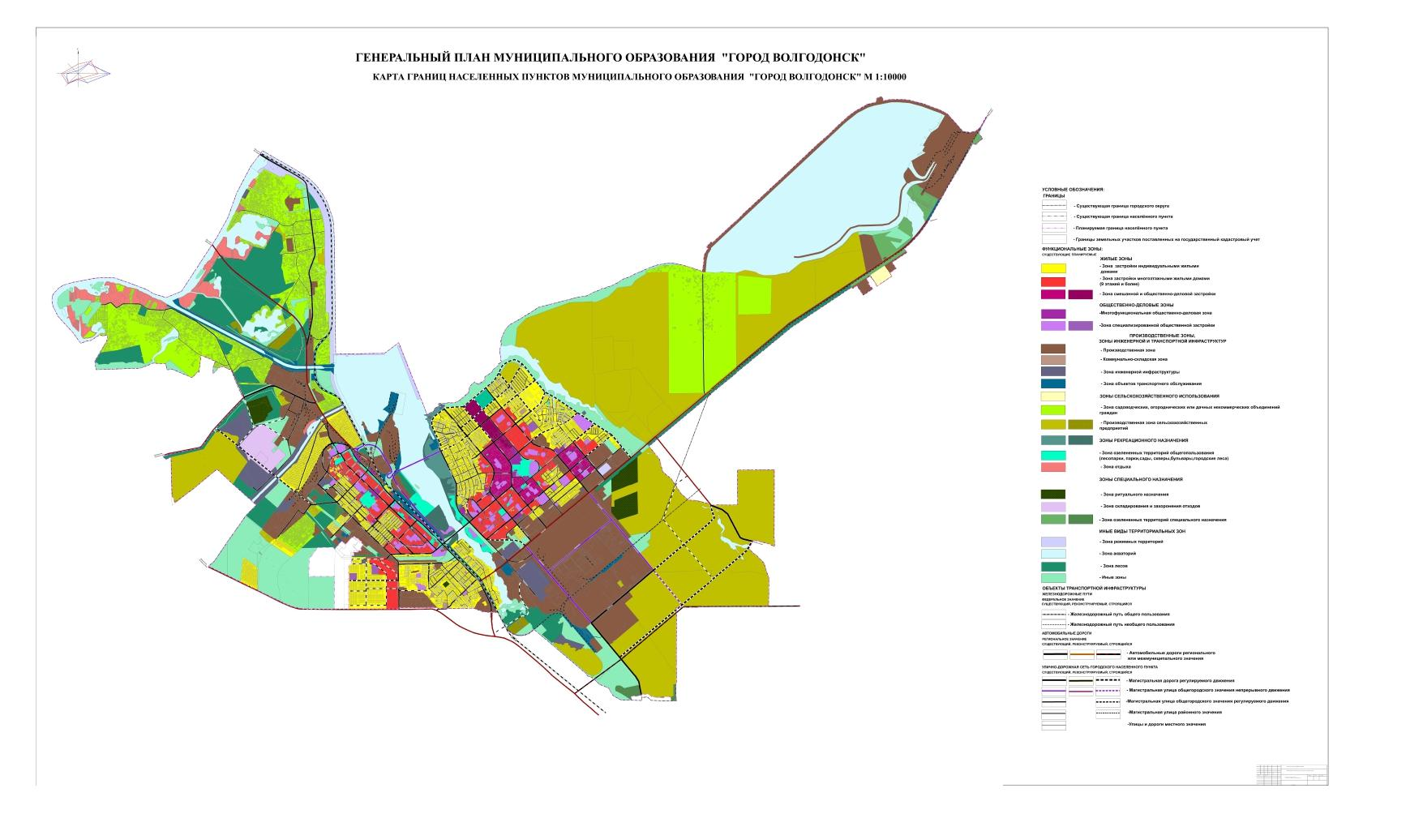

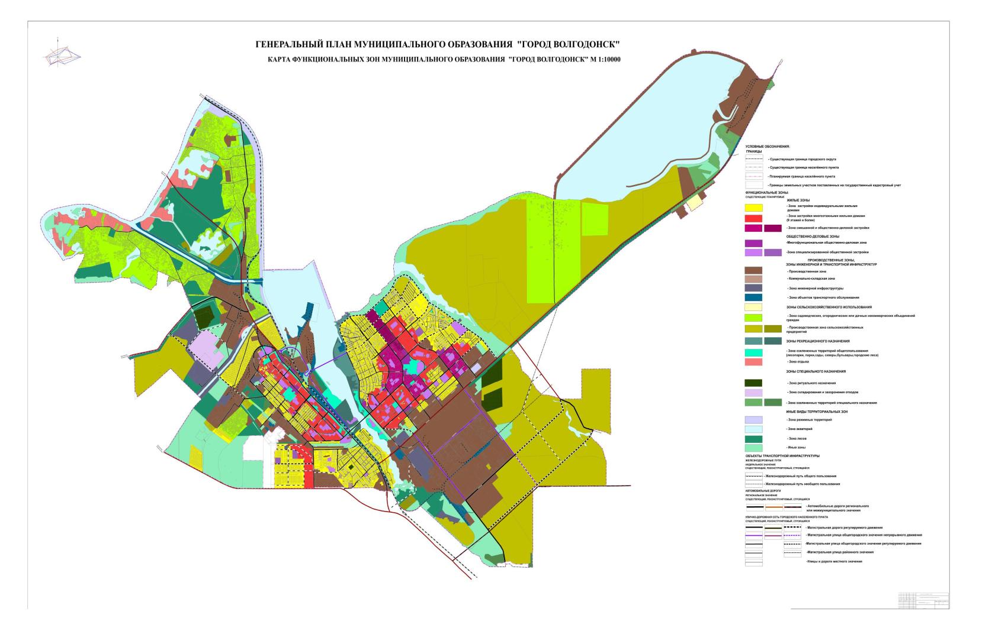

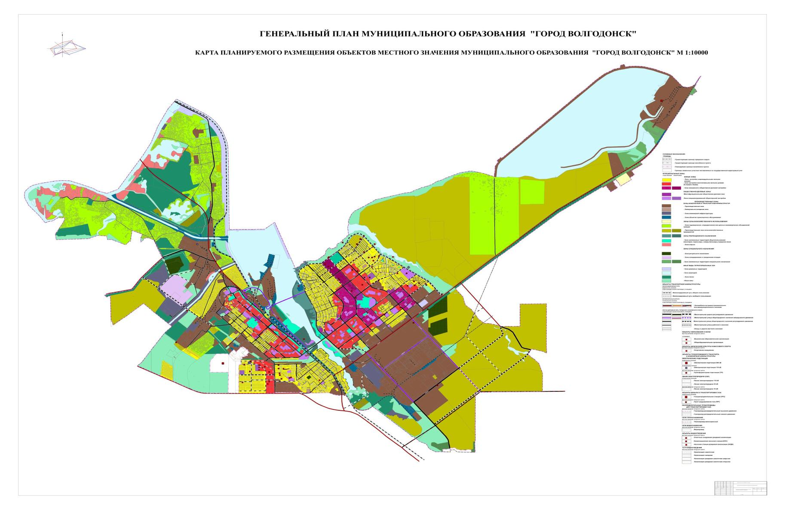

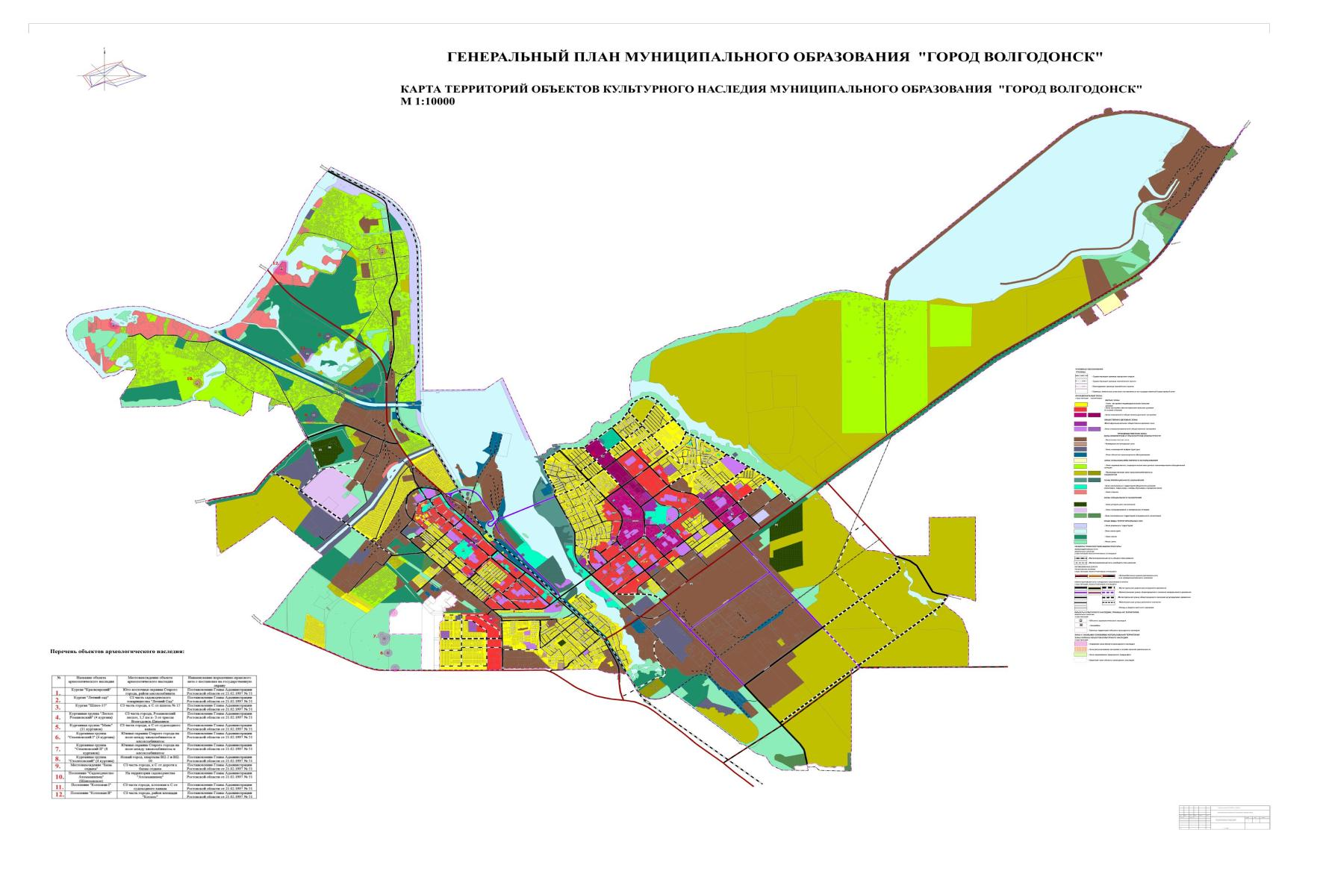

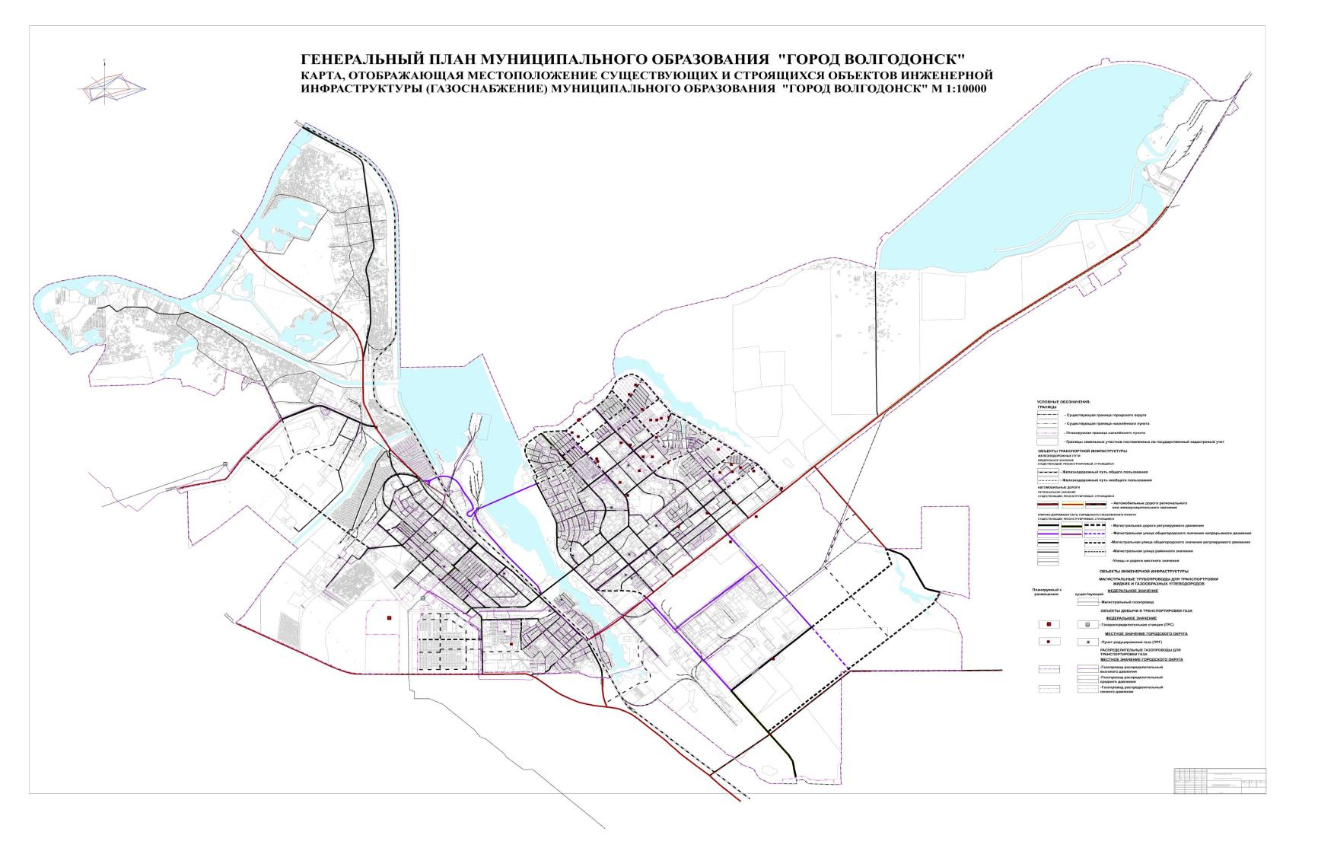

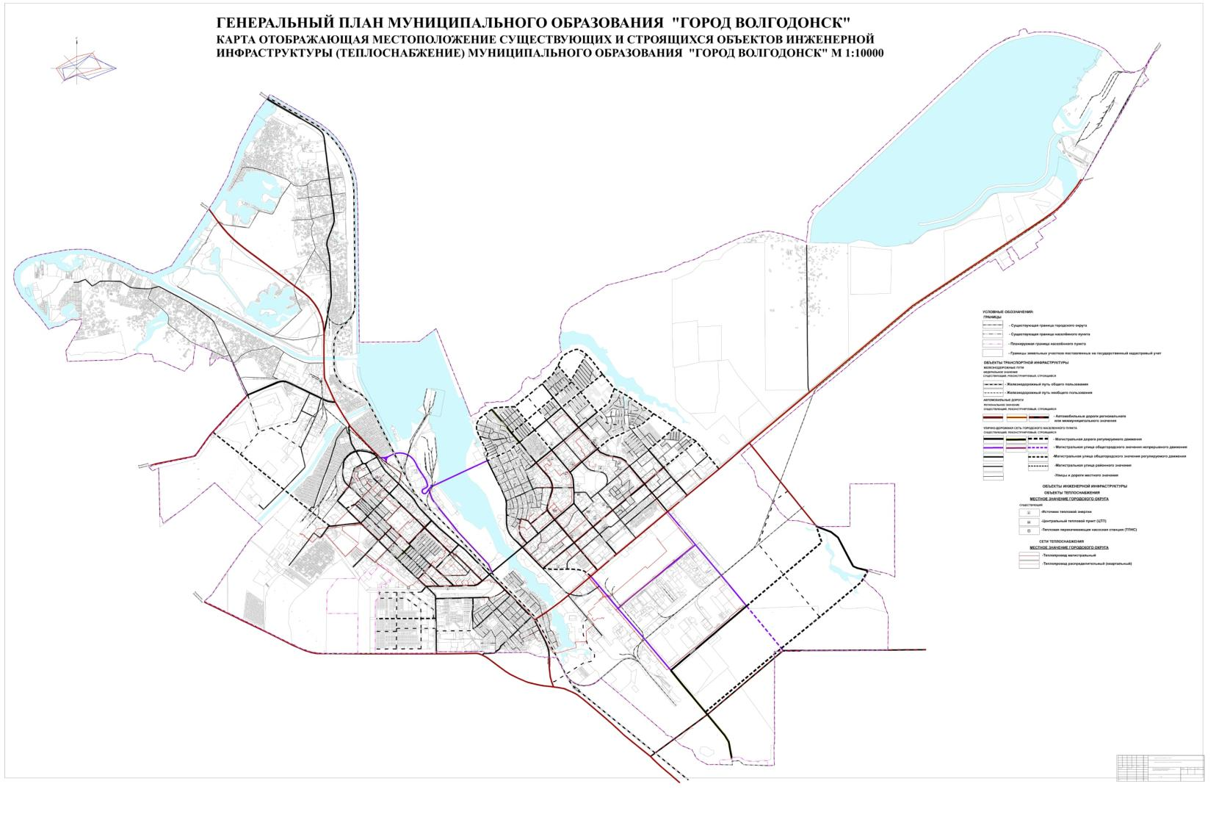

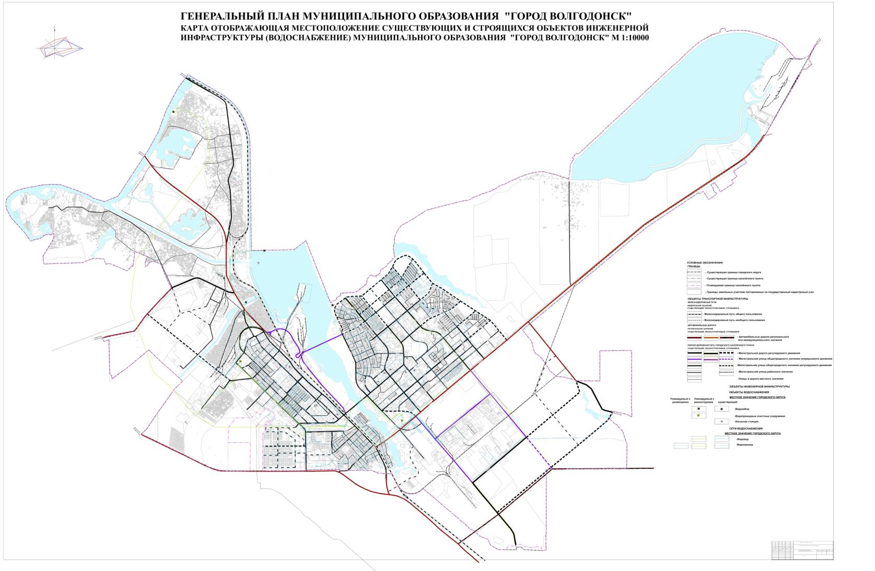

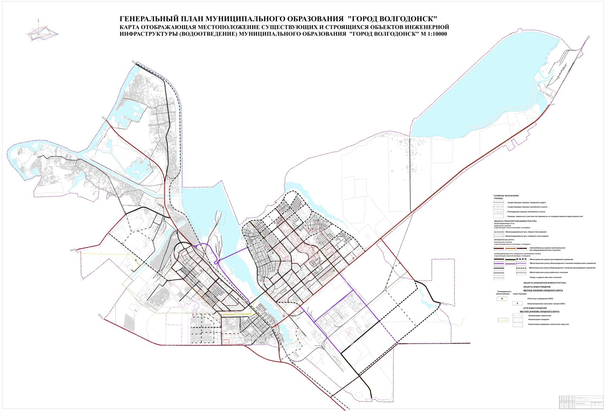

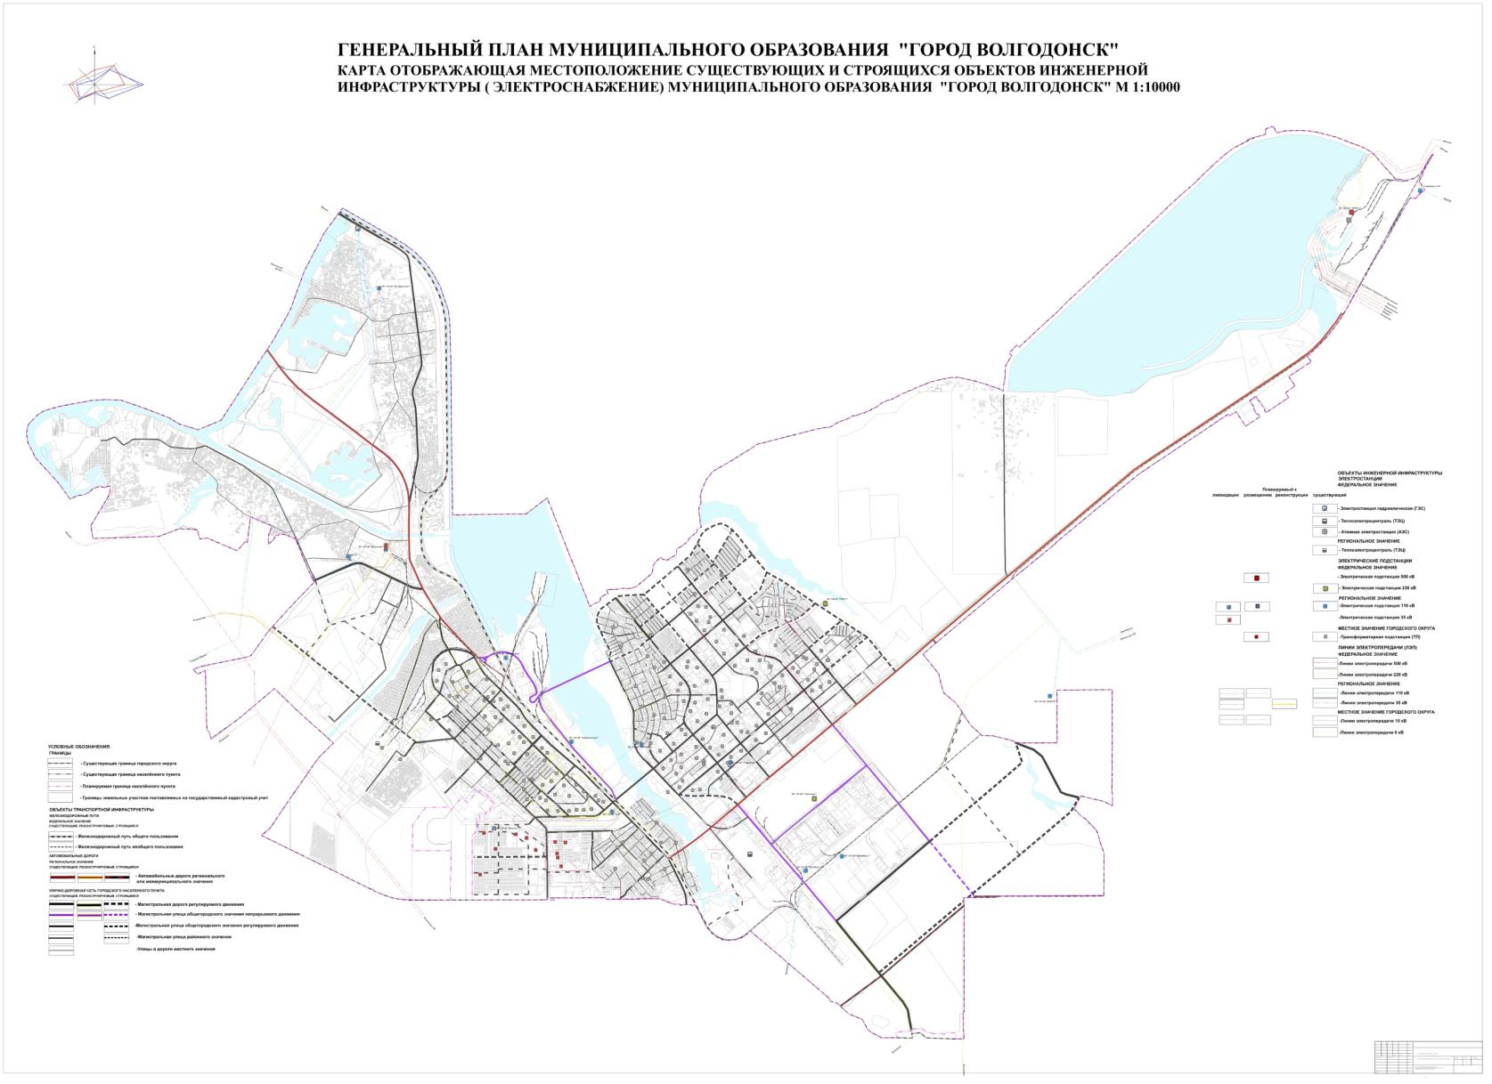

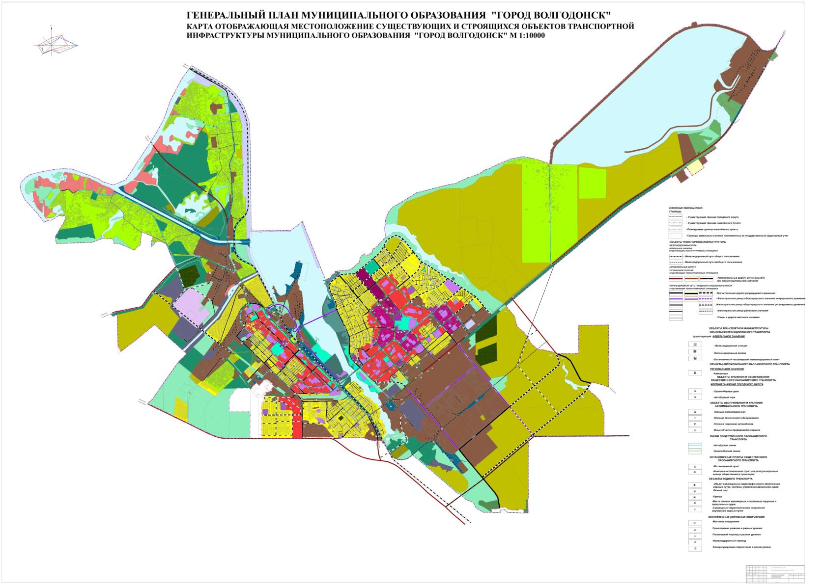

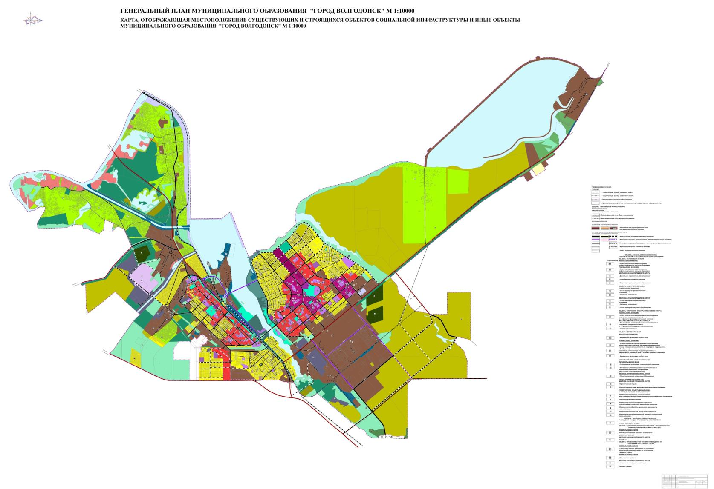

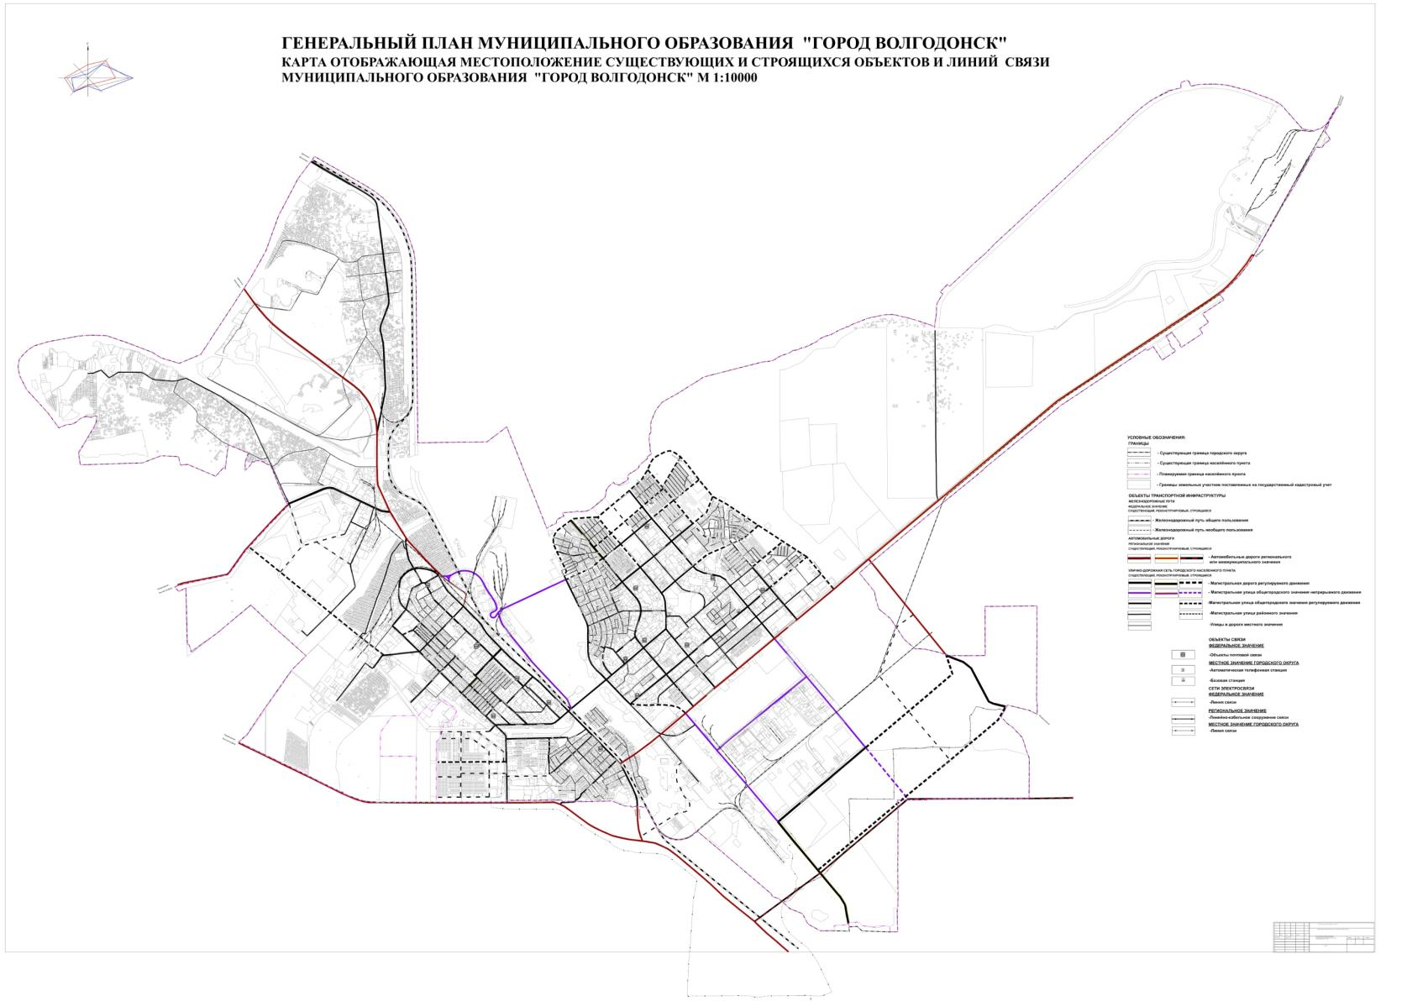

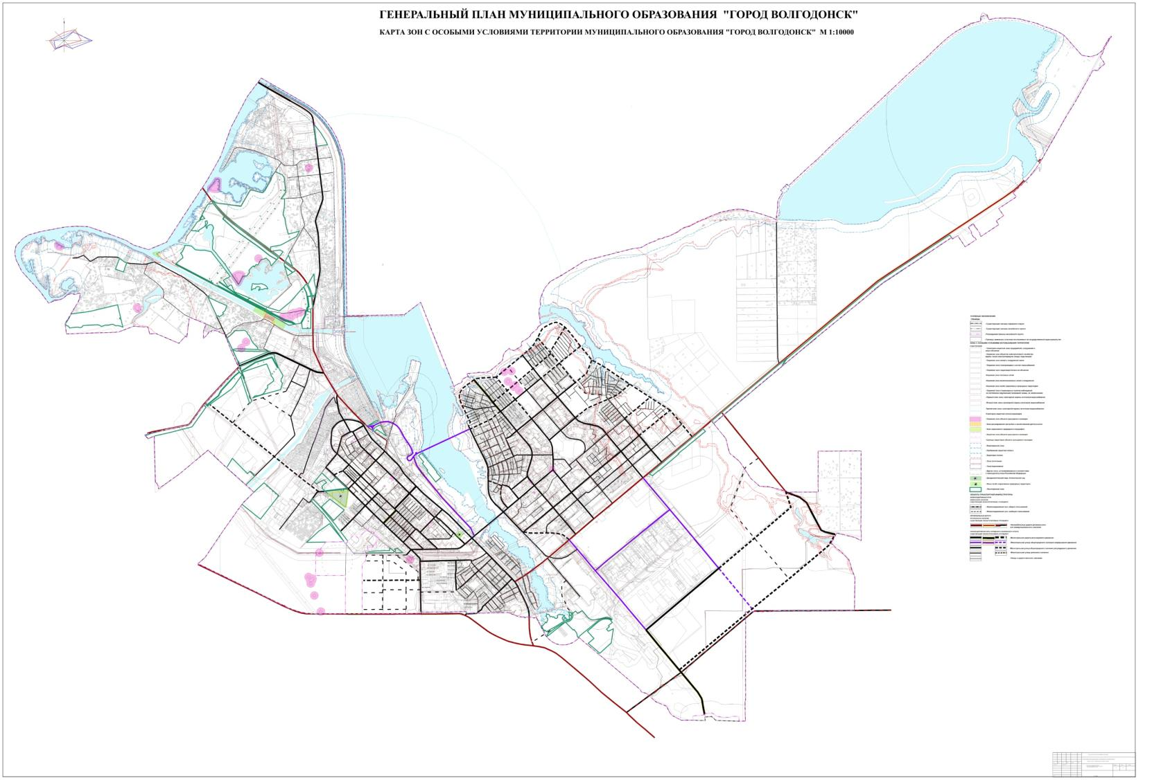

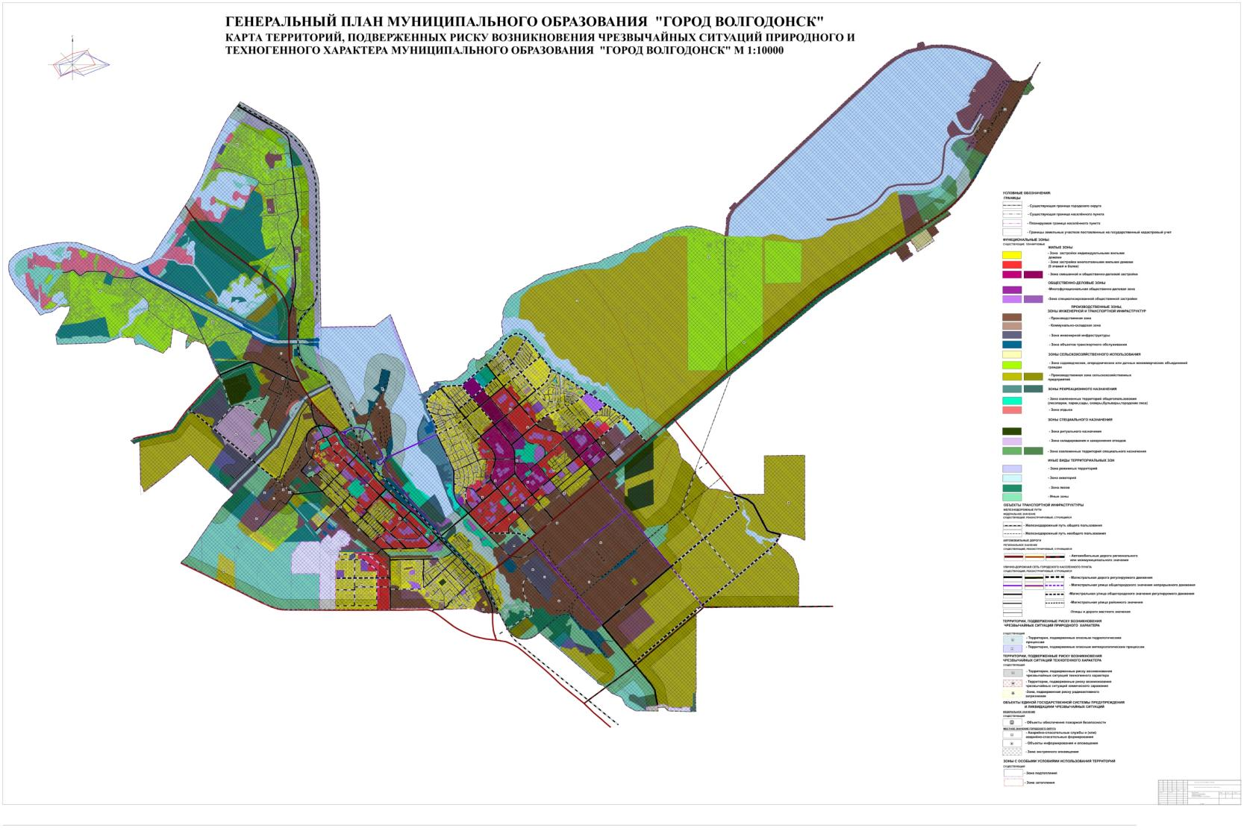

Заместитель председателя

Волгодонской городской Думы И. В. Батлуков